Oti tee, Tammiku tee, Taara tee, Tõrukese tee, Nõmmeliivatee, Nõmmevahe tee, Nõmme tee, Haaviku tee, Kaasiku tee, Kaasikukaare tee katastriüksuste ja nende lähiala detailplaneering
Eskiislahenduse avalikustamise ajal ning sellega seonduvalt laekunud küsimused, ettepanekud ning nendele vastused.

nr | kes | Küsimuse, arvamuse esitamise kpv | Küsimus, arvamus | vastus
1 | Nõmmevahe tee 10 omanik | 10.06.24 | Väga tore, et midagi toimub.  Kas oleks nüüd võimalik tavainimesele ka arusaadavaks teha, mis selle infoga peale hakata?  Mille kohta inimesed saavad arvamust avaldada?  Mis selle detailplaneeringuga muutub peale selle, et täisehituse % suureneb üle 20%?  Mis reaalselt muutub? Kuidas on lood vee ja kanalisatsioonitrassidega? Olemasolevatelt joonistelt ei näinud nende kohta midagi.  Kui kaugel üldse ÜVK-ga ollakse? | Antud kirjaga teatati Teile, et toimub detailplaneeringu esialgse lahenduse avalikustamine. Ette nähtud kuupäevadel, mitte varem, saate vaadata planeeringu lahendust kas valla kodulehel, vastav link on lisatud või Sauga teenusekeskuses väljaprindituna.  Juhul kui Teie arust on detailplaneering sobiv, ei pea Teie midagi tegema. Kui arvate, et mingi osa võiks olla teisiti, on vaja kirjutada kiri selle kohta ning saata see Teile saadetud kirjas märgitud aadressil.  Samuti toimub Teile saadetud kirjas märgitud kuupäeval ja kellaajal inimestega kokku saamine, et detailplaneeringut arutada ja selgitada. Arvestatakse detailplaneeringu avaliku väljapaneku ajal laekunud kirju. Avalik väljapanek on siis see aeg, mis kirjas on märgitud, Te saate vaadata detailplaneeringu lahendust valla kodulehelt ja väljaprindituna Sauga teenusekeskuses.  Andsime Teile informatsiooni mida detailplaneering lahendab. Teed, trassid, heakord, mida tohib ehitada ja kui palju seda teha tohib.  Kui detailplaneering läbib seaduses ette nähtud menetluse, siis see kehtestatakse. Kui inimesed vaidlevad palju, siis on detailplaneeringu menetlemise protsess oluliselt pikem. Kui detailplaneering on kehtestatud, siis saab selle järgi koostada trasside ehitusprojekti ja kui see projekt on valmis ning saab ehitusloa, siis on võimalik ka trasse ehitama hakata.
2 | Nõmmevahe tee 10 omanik | 14.06.24 | Suured tänud vastamast.  Ühesõnaga enne 08.07.2024.a ei näe ma mis moodi reaalselt peaks hakkama detailplaneering välja  nägema? Kuhu tuleb kergliiklustee, vee- ja kanalisatsioonitrassid, kui suures osas kruntidelt tee jaoks  maad ära võetakse jne.  Kas detailplaneeringuga pannakse paika ka interneti kaabli asukoht? | Jah, detailplaneeringu lahendusega saab tutvuda alates 08.07.2024. Detailplaneeringuga lahendatakse trasside  asukohad. Sidetrass muuhulgas.
3 | Nõmmevahe tee 10 omanik | 15.07.24 | Tahaksin teha ühe ettepaneku.  Saan aru, et kõik tänavad peaksid nüüd vähemalt 6m laiusteks minema. Kuna Nõmmevahe teel on hetkel mõlemal pool teed inimestel hekid, siis äkki saab need ikkagi alles jätta ja selle asemel liigutada Nõmmevahe tee 10 ja 9 juures asuvat elektriposti, et suuremad autod saaksid paremini pöörama. Probleem pole Nõmmevahe teel sõitmine (kui sela autosid ees ei ole) vaid murekohaks on just seal kohas pöörde tegemine. See post on isegi väikestele autodele segavaks teguriks. Ja kuna Nõmmevahe teelt Nõmme teele pööravad autod seda posti kardavad, siis sõidavad nad Nõmmevahe tee 10 asuva aia postile külge, mis on juba piisavalt kaldus. Allpool väljavõte detailplaneeringust, kollasega märkisin elektriposti.  Lisaks märkisin ära salvkaevud, mida pole ühelgi joonisel märgitud (helerohelised).  Kui krundile juurdepääsud jäävad nii nagu on hetkel sinised jooned märgitud, siis Nõmmevahe tee 10 omanikuna ei ole sellega nõus. Kuna garaaz on maja ees ja sissepääs samas kõrval, siis saab juurdepääs olla sealt. | Täname arvamuste eest, eskiislahenduse avalikustamise eesmärk ongi saada tagasiside, et saada parem planeeringulahendus.  Palun vaatame seda võimaluse üheskoos avalikul arutelul 22. augustil. Planeeringulahendus on koostatud selliselt, et kõik liinid, sh elektriliin, on ette nähtud maa-alusena. Samuti on planeeritud sõidutee laiuseks 4,5 meetrit et vältida ühesuunaliste tänavate tegemist, praegu on osad teed 3...3,5 m laiused. Tõenäoliselt ei ole võimalik laiema tee vajadusest tulenevalt hekkisid säilitada.  Salvkaevude asukohad lisame joonisele.  Juurdepääsu asukoha korrigeerime.
4 | Nõmme tee 4,7 omanike esindaja | 23.07.24 | Nõmme Tee 7 ja 4 elanikul on tekkinud küsimused seoses kavandatava detailplaneeringuga, mis puudutab otseselt neid ning mis muutub nende jaoks.  1. Mis ulatuses soovitakse teed laiendada ja kas see tähendab, et teed laiendatakse meile kuuluva maa arvelt?  2. Kui krundi pinnal olevad hooned/abihooned jäävad tee äärde, kuidas teed laiendatakse ?  2. Kas antud detailplaneeringuga seoses tuleb rahalisi kohustusi Nõmme Tee elanikele ?  2. Mis kattega teed planeeritakse teha?  3. Kes hakkab edaspidi teed hooldama?  4. Kuhu täpselt planeeritakse reovee hoidlat?  5. Kuidas olete läbi mõelnud reovee hoidlast tuleva müra ja haisu leviku, ilma et see segaks lähedal elavaid elanikke? | Täname arvamuse esitamise eest Oti tee, Tammiku tee, Taara tee, Tõrukese tee, Nõmmeliivatee, Nõmmevahe tee, Nõmme tee, Haaviku tee, Kaasiku tee, Kaasikukaare tee katastriüksuste ja nende lähiala detailplaneeringule. Eskiislahenduse avalikustamise eesmärk ongi saada tagasiside, et saada parem planeeringulahendus. Allpool anname selgituse üldisest planeerimise põhimõttest sellel keerulise iseloomuga alal ja vastame ka esitatud arvamusele. Palume osaleda avalikul arutelul 27.08.2024 kell 18.30 Sauga Avatud Noortekeskuse saalis (Põõsalinnu 2, Sauga alevik, Tori vald).  Tori vald algatas piirkonna detailplaneeringu eesmärgida lahendada Kilksama külas, hetkel elamualaks kujunenud endise suvilakooperatiivi alal, kaasaja nõuetele vastava elamuala korraldus tervikuna – kruntida välja ja ehitada nõuetekohased teed, ehitada uued tehnovõrgud, tagada tuleohutusnõuded ning määrata tingimused ehitamiseks. Kui piirkonna areng on endistest suvilatest elamuteks, siis on vajalik tagada nõuetekohane taristu. Nõuetekohase taristuta ei ole võimalik anda ei ehitus- ega kasutuslubasid, lubade andmine aga on eelkõige maaomanike enda huvides – loakohane keskkond vastab ühtlasi ohutusnõuetele ning tagab valla poolt aasta ringi kasutatavad teed, puhta joogivee ning juurdepääsu ja teenused hädaolukordades. Paraku tuleb selleks võõrandada maad seniste katastriüksuste koosseisust – varasem maakorraldus ei arvestanud, et endine suvila-ala muutub elamu-alaks.  Planeeringu koostamisel on planeeritud kõigile tänavatele kahesuunaline liiklus 4,5 m laiuse sõiduteega, mis võimaldab linnatänavate standardi kohaselt kahesuunalist sõiduautode liiklust. Mõlemale poole tänavat on planeeritud ühe meetri laiune riba, kus ühel pool tänavat oleks nõva vee kogumiseks ja lume vallitamiseks ning teisel pool tänavat valgustusmastide, elektri liitumiskilpide, hüdrantide jms tehnorajatiste jaoks. Töö käigus oli kaalumisel ka ühesuunalise liiklusega tee tegemine, kuid kuna ka sellisel teel on vaja 4,5 m laiuseid möödasõidukohtasid, samuti on vajalik täiendavaid külgalasid, siis ei anna selline lahendus suurt võitu ning saadav kasu on väiksem kui koheselt kahesuunalise minimaalse laiusega tee tegemine. Et vald saaks korraldada tänavate ehituse, on vajalik, et see oleks valla maa ning sellest lähtuval on vajalik katastriüksuste piiride muutmine. Planeerijad on püüdnud tänavate piirid määrata selliselt, et äralõiked arvestaksid nii praegust teed kui ka välja kujunenud hoonestusjoont, mõnes kohas on õnnestunud jätta piire praegusesse kohta, kuid paljudes kohtades on vaja piirete või hekkide teisaldamine, osades kohtades ka rajatud tänavakivi kattega sissesõidu või parkimisala ümberehitus. Planeeringumenetluses on võimalik muuta kogu tänava telgjoont, kuid enam kitsamaks tänava tegemine ei ole meie hinnangul asjakohane.  Piirkonna paremaks ühendamiseks on Oti tee äärde planeeritud kergliiklustee. Kergliiklustee nõuetekohaseks ehitamiseks ning sademevee ärajuhtimise lahendamiseks on jäetud olemasoleva sõidutee ja kergliiklustee vahele senine kraav. Viies kergliiklustee kraavi kohale, Oti tee äärde, tähendab see sademevee süsteemi ja Oti tee täielikku ümberehitust , mis on kordades kallim, samuti poleks sellisel juhul ohutus nii heal tasemel. Seetõttu on tee eskiisprojekti koostamisel tehtud lahendus, mis küll nõuab olemasolevatelt Oti tee äärsetelt katastriüksustelt äralõikeid, kuid sellega saavutatakse lahendus, mis kasutab avalikku raha võimalikus optimaalses mahus ning mis on kergliiklustee kasutajale ohutu. Kergliiklustee asukoht ei saa olla teisel pool Oti teed kuna sinna on paigaldatud sideliin (optiline maakaabel) ning elektriliinid.  Kergliiklustee kohta koostatakse eraldi projekt. Sellesse protsessi kaastakse kõiki asjassepuutuvaid katastriüksuse omanikke. Kõik kergliiklustee projekteerimisega seonduvad küsimused saab lahendada vastavatel projekti koosolekutel.  Antud planeering võtab kergliiklustee projekti lahenduse üle. Praeguseks on valminud ka täpsustatud kergliikluste eskiislahendus, kus on märgitud täpsemalt ka katastriüksustele juurdepääsud. See kantakse planeeringusse.  Kui kergliiklustee lahendus muutub edasisel projekteerimisel, siis see kantakse üle ka koostatavasse planeeringusse.  Lokaalsed vee- ja reovee lahendused ei ole jätkusuutlikud (mh ka reostusoht mittenõuetekohastest kogumismahutitest), seetõttu on alale planeeritud ühisveevärk ja -kanalisatsioon. Mõnedes kohtades on vajadus reoveepumpla järele, mõnedes kohtades ka sademeveekanalisatsiooni jaoks. Lisaks on planeeritud kõigile tänavatele side- ja elektriliinid ning tänavavalgustus. Sisuliselt on vaja tänavamaadel kogu tänav uuesti ehitada, vald tegeleb tänava ja taristu ehitamisega, krundiomanike ülesanne on endale ehitada uued piirded, istutada uus haljastus ja võib-olla korrigeerida juurdesõitude ühenduskohtasid vms, kui olemasolevad hooned ulatuvad tänavamaale, siis tuleb need tänava maalt eemaldada või tehakse eemaldamine tänava ehitamise käigus. Olemasolevate veetorustike kohta tehakse täiendavalt trasside uuring. Need kantakse planeeringusse. Edasise teede projekteerimise käigus selgub kas saab säilida tänava maal olevaid olemasolevaid veetorustikke või teeb see uue tänava ehitamise oluliselt keerukamaks ja ka kulukamaks.  - Nõmme tee 4 võõrandatav maa ala tee ja kraavi tarbeks 639,8 m2; Nõmme tee 7 võõrandatava maa ala tee tarbeks 43,6 m2. Teemaa laiuseks on planeeritud 6,5 meetrit.  - Nõmme tee 4 ja Nõmme tee 7 puhul ei jää hooned tee äärde. Kui aga hooned jäävad tee äärde, siis tuleb need tänava osas lammutada või teisaldada.  - Tori valla poolt on teede väljaehitus ja maakorraldustoimingud ning hilisem teede hooldus. Antud hetkel on teede korrashoid ja läbipääsu tagamine katastriüksuste omanike kohustus.  Samuti ei küsita vee- ja kanalisatsioonitrassiga liitumise tasusid. Elanikel on vaja taastada teede ehitusega seonduvalt muutunud heakord (piirdeaedade taastamine, hekkide taastamine jms). Samuti ehitada välja liitumispunktidest (millised on katastriüksuse piiril) hooneteni trassid, taastada katastriüksuse sisene heakord.  - Planeeritakse tolmuvaba, musta teekatet.  - Reoveepuhasti on planeeritud Moosi kinnistule, täpne reoveepuhasti asukoht ja lahendus täpsustub edasisel projekteerimisel. Asukoht on kooskõlas ka Tori valla ÜVK arendamise kavaga aastateks 2020 – 2032  https://www.torivald.ee/majandus-ja-keskkond-arengukavad.  - Reoveepuhasti asukoha määramisel oleme lähtunud määrusekohasest kujast. Määrusekohaselt on kujad erineva suurusega seoses reoveepuhasti toimimise viisi ja võimsusega.  Nõmme tee 4 katastriüksusel on kanalisatsioonikaevude tingmärk - palume täpsustada nende kahe kaevu otstarvet.
5 | Nõmmevahe tee 2 omanik | 26.07.24 | Mõned tähelepanekud/mured seoses käimasoleva Oti tee, Tammiku tee, Taara tee, Tõrukese tee, Nõmmeliiva tee, Nõmmevahe tee, Nõmme tee, Haaviku tee, Kaasiku tee, Kaasikukaare tee katastriüksuste ja nende lähiala detailplaneeringuga.  1. Elamute/kinnistute vahelised tänavad.  Planeeritud on tänavate laiuseks 6,5 meetrit. Planeeringu koostaja ei ole tähele pannud, et sellise laiusega tänavad ei mahu olemasolevatesse tänavakoridoridesse ära. Kuna praegused tänavakoridorid on piisava laiusega, et rahuldada olemasolev liiklusvajadus, siis ei ole kuidagi põhjendatud ega vastuvõetav tänavate laiendamine hoovialade arvelt. Planeeritud tänavate alla jäävad elanike piirdeaiad, hekid ja muruplatsid. Enamus planeeringuala kinnistute vaheliste tänavate liikluskoormus on naeruväärne, kuni 10 autot ööpäevas. P.S. Oti tee asfalteeritud osa laius on 5 meetrit.  Piisab sellest, kui olemasolevad tänavate koridorid teha täies laiuses tee aluseks maaks. Tänases olukorras on tänavate ja piirdeaedade vahel mururibad ja/või kraavid. Kui kandva põhjaga tänav ehitada olemasolevale alale, aiast aiani, siis mahuvad sõitma ka kõige saamatumad prügiautojuhid.  Kui toimub tsentraalne sadevee kogumine, siis kraave ei ole sadevee kogumiseks vaja. Tänava näitlikus lõikes jäi arusaamatuks, miks on vaja sadevesi koguda tänava servas. Sedasi tekib olukord, kui on suurem sadu ja sadevee kaevud ei suuda vett vastu võtta (seda on viimastel aastatel üha rohkem ette tulnud), siis valgub liigvesi kinnistutele, mis asuvad sadevee kogumise serva pool. Kui sadevee kogumine teha tänava keskel, siis esiteks mahutab teeküna rohkem vett, teiseks liigvesi valgub ühtlasemalt, mõlemale poole teed olevatele kinnistutele.  Liitumiskilpide paigaldamine tänavatele ei ole samuti vajalik. Piisab kui nad asuvad kinnistu sissepääsu juures, kinnistu piirides. Kui paigaldada kilbid tänavale, siis segavad need lume lükkamist ja kilbi ümber kuhjatud lumi takistab kilbile ligipääsu (kinnistu piirides seda muret ei ole), mis on liitumiskilbi tänavale toomise ainuke eesmärk.  Sedasi on võimalik korrastada kinnistute vahelised tänavad ilma kinnistute omanikest „üle sõitmata“.  2. Oti tee kergliiklustee.  Jääb arusaamatuks, miks on vaja Oti tee kergliiklustee viia suures osas sõiduteest nii kaugele, et sinna vahele peab mahtuma kraav. Tänases olukorras pooled kraavid ei toimi nagunii ja nendes püsib vesi aastaringselt. Tänu savist aluspinnale on maasse imbumine marginaalne.  Oti teega on sisuliselt tegemist asulasisese sõiduteega. Seda saab käsitleda kui linnatänavat ja sel juhul piisaks sõiduteega külgnevast, äärekiviga eraldatud, kõnniteest. Oti tee koridor on selleks piisavalt lai, et kergliiklustee tegemiseks ei pea eramaadelt ruumi juurde võtma. Hetkel on ainus mure, et tee ei asu kogu ulatuses, koridoriga samal joonel. Ehk siis kohati on kinnistu ja tee vahel rohkem ruumi vasakul, kohati paremal. Siin on ainuke võimalus nihutada Oti tee teekoridori ühe servaga paralleelseks. Niimoodi on võimalik, ilma kinnistutelt lisaruumi võtmata, ühele poole teed rajada kuivenduskraav ja teisele poole teed rajada äärekiviga kõnnitee koos sadevee kogumisega. Sadevee saab torustikuga suunata tee alt läbi, teisele poole teed rajatud kuivenduskraavi.  Planeeringuala ulatuses on teekoridori laius 9,5-11 meetrit, millest ca. 5 meetrit on sõidutee osa, selline lahendus mahub sellise laiuse peale ära ja ei ole mingit vajadust võtta lisa eramaadelt.  3. Reoveepuhasti teenindustee.  Reoveepuhasti teenindamine autoga, tähendab suuresti regulaarset reoveesette transporti, mis on planeeritud Nõmme tee ja Oti tee kaudu. Reoveesette transport omakorda tähendab ebameeldivat haisu, transpordimahutist vedeliku leket tee peale (see on fakt, mis toimub Pärnu vee reoveesette transpordil) ja potentsiaalselt ka reoveesette, transpordi auto ratastega, jääkide kandmine tee peale.  Kõike eelnevat silmas pidades, ei ole mõistlik kasutada reoveepuhasti teeninduseks tiheasustusala tänavate võrku. Seda enam, et sellele on olemas alternatiiv – reoveepuhasti hakkaks planeeringu järgi asuma Moosi kinnistul, seega eeldan, et see kinnistu kas juba on või siis saab Tori valla omandisse/kasutusse. Kui planeerida tee mööda Moosi kinnistu ida poolset serva Jänesselja-Urge tee suunas, siis jääb Moosi kinnistut Jänesselja-Urge teest lahutama kõigest 140 meetrit eramaad, Ilvese kinnistu. Lihtne matemaatika ütleb, et selle eramaa peale tee rajamiseks on vaja mitte rohkem kui 1000 m2 maad. Selle maa kasutamiseks on ju samuti mitmeid eri võimalusi: sundkasutus, servituut, soetamine. Minu isiklik tähelepanek on, et Ilvese kinnistu on nagunii suuresti koormatud erinevate kitsendustega, seega ilmselt puudub sellel maal oluline sentimentaalne või majanduslik väärtus.  Sellise muudatusega saab reoveepuhasti ja tarbevee pumpla teenindamise täielikult eraldada tiheasustusalast. Sama kehtib ka ehitustegevuse kohta.  4. Olemasoleva veevärgi säilitamine.  Nõmme tee, Nõmmeliiva tee ja Nõmmevahe tee all asuvad kasutuses olevad joogivee survetrassid koos vahekaevudega, mis varustavad joogiveega üle 20 kinnistu. Seda vett kasutatakse mitte ainult igapäevaseks eluks, mille käigus enamus kasutatavast veest lõpetab kanalisatsioonis, vaid ka õues (aiamaade kastmine, basseinide täitmine jms.).  Need trassid peavad säilima ka peale teede rekonstrueerimist, kuna selle vee kasutamine majapidamises on oluliselt soodsam, kui tulevane ühisveevärgi teenus.  Lõpetuseks, areng on teretulnud aga seda on võimalik teha ainult koostöös, mitte tuimalt standardites ja määrustes näpuga järge ajades. „Vana asja“ uutesse raamidesse sobitamisel on alati võimalik teha mööndusi ja kompromisse, arvestades olemasolevat olukorda. | Palun v.t. nr 4 vastust  - Eespool kirjeldasime tänava laiuse määramise põhimõtet - 4,5 meetrit on väikseim standardikohane laius kahesuunaliseks liiklemiseks.  Tänava lõikes on tänava ühte serva planeeritud nõva, milles saavad olla sademeveekaevud, sademeveetorusik ise on sõidutee all. Selline lahendus võimaldab teha ilma äärekivita teed. Meie külmuvates oludes ei soovita teha lahendust, kus vesi suunatakse kalletega tänava keskele ning see rikub tee konstruktsiooni ning jääkatte või vee mitte vastu võtmise korral läheb vesi ikkagi ümbritsevatele kruntidele.  Liitumiskilbi panemist krundile on võimalik võrguvaldajaga koostöös kaaluda, kuid tänavale planeeritud 1 m laiuses ribas peab olema ikkagi ruum nii valgustitele kui hüdrantidele.  - Palun v.t. nr 4 vastust  - Moosi kinnistu ei kuulu vallale, tegemist on riigiomandiga, millele senise läbirääkimise kohaselt on oldud valmis lubama puhasti tegemist säilitades metsa võimalikult suures mahus. Seetõttu ei ole võimalik pakutud lahenduse kohaselt teha juurdepääsuteed ja muuta ka puhasti asukohta.  - Valla poolt korraldatakse täiendav olemasolevate torustike mõõdistamine, milleks küsitakse Teilt sisendit. Tõenäoliselt ei ole võimalik olemasolevat veetorustikku toimima jätta ühisveevärgi jaoks. Kui olemasolev veetorustik on ehitatud selliselt, et selle asukoht on teada ja see võimaldab uute torustike ehitamist ilma suurema lisakuluta sinna kõrvale, siis on see võimalik säilitada. Kui aga olemasoleva veetorustiku asukoht pole teada või on see selline, et seetõttu muutub uue tee ehitamine keerukamaks ja kulukamaks, siis ei ole mõistlike kuludega võimalik tagada selle säilimist. Igal juhul on vajalik veetorustik, mis võimaldab tuletõrjevee saamist ning kõigil soovijatel peab olema võimalik liituda ühisveevärgiga.
6 | Oti tee 11,13 omanik | 26.07.24 | Kuidas täpsemalt kergliiklustee ehitatakse? Lisaaia ehitamine kuna kaks koera.  Kui kergliiklustee on seni plaanitud kujul, ei ole ligipääsu sõiduautodele | Palun v.t. vastust nr 4
7 | Nõmme tee 1 omanik | 30.07.24 | Olen tutvunud Oti tee, Tammiku tee, Taara tee, Tõrukese tee, Nõmmeliiva tee, Nõmmevahe tee, Nõmme tee, Haaviku tee, Kaasiku tee, Kaasikukaare tee katastriüksuste ja nende lähiala detailplaneeringuga, oleme selle tähelepanelikult üle vaadanud ja leiame, et:  1) meie majadevahelised teed on piisavad ja ei nõustu meie kruntide lõikamisega  (juba aastaid liiguvad meil siin prügi ja muud veokid)  Igasugused torud tuleb paigaldada tee alla, keset telgjoont(nii nagu on tehtud Tammistes, kus on isegi kitsamad tänavad kui Nõmme ühistu piirides)  2) kergliiklustee on planeeritud valele poole Oti teed  ​  3) täiesti arusaamatu on plaanitava puurkaevu asukoht, nii lähedale juba olemasolevale puurkaevule(olemasolev puurkaev ja torustik peavad jääma puutumatuks)  4) absoluutselt ei nõustu,et plaanite reovee kogumiskoha puurkaevudega samasse piirkonda!!  kas selle kohta on keskkonna uuring olemas?  Ja veel,olete plaaninud reovee äravedu läbi tiheasustusala,mis on absoluutselt mõeldamatu!!  ​  Me ei ole vastu uuendustele,aga sellisel kujul sarnaneb see pigem teerulli meetodil ülesõitmisele oma maksumaksjatest ja nende omandis kruntidest.  ​ | 1,2,5. Palun v.t. vastust nr 4.  3,4 . Olemasolev puurkaev võib jääda toimima, kui sellest võetakse vett ööpäevas alla kümne kuupmeetri ning tagatakse seadusekohase hooldusala nõuded. Vee kvaliteet peab vastama vee tarbimise otstarbele. Kogu piirkonna varustamiseks on veevõtt üle kümne kuupmeetri ööpäevas ja sellisel puurkaevul on vaja veehaarde sanitaarkaitseala, selleks on vajalik uue puurkaevu tegemine.  Valla poolt korraldatakse täiendav olemasolevate torustike mõõdistamine. Tõenäoliselt ei ole võimalik olemasolevat veetorustikku toimima jätta ühisveevärgi jaoks. Kui olemasolev veetorustik on ehitatud selliselt, et selle asukoht on teada ja see võimaldab uute torustike ehitamist ilma suurema lisakuluta sinna kõrvale, siis on see võimalik säilitada. Kui aga olemasoleva veetorustiku asukoht pole teada või on see selline, et seetõttu muutub uue tee ehitamine keerukamaks ja kulukamaks, siis ei ole mõistlike kuludega võimalik tagada selle säilimist. Igal juhul on vajalik on veetorustik, mis võimaldab tuletõrjevee saamist ning kõigil soovijatel peab olema võimalik liituda ühisveevärgiga.  Kui jääb rajamata nõuetekohane ühine reoveekanalisatsioon koos puhastiga, siis on vajalik läbi viia olemasolevate katastriüksuste reovee kanaliseerimise lahenduste uuring. Mitte nõuetekohased tuleb likvideerida ning rajada seadusele vastavad lokaalsed reovee kanaliseerimise süsteemid katastriüksuse põhiselt, millised arvestavad muuhulgas ka olemasolevate kaevude ning vajalike kaugustega nendest. Antud uute lokaalsete kanalisatsioonisüsteemide rajamised oleksid katastriüksuste omanike kulul ning kohustus. Nende rajamata jätmisel ei ole võimalik vastavatel katastriüksustel asuvaid hooneid kasutada elamutena. Kokkuvõtvalt, see ei ole antud planeeringuala elanike jaoks otstarbekas lahendus.
8 | Tammiku tee 61 omanik | 30.07.24 | Seoses detailplaneeringuga ei ole ma nõus tee laiendamiseks oma krundi piiridest loobuma. Teiseks aia äärest jookseb maa all tööstusvoolu kaabel terves Tammikus. | Palun v.t. vastust nr 4  Palume täpsustada kus asub Teie poolt kirjeldatud kaabel. Valla poolt tellitakse trasside uuring, siis küsitakse Teie käest informatsiooni.
9 | Nõmmeliiva tee 12 omanik | 30.07.24 | Tutvusin AB Artes Terrae OÜ poolt juunis 2024 koostatud Oti tee, Tammiku tee, Taara tee, Tõrukese tee, Nõmmeliivatee, Nõmmevahe tee, Nõmme tee, Haaviku tee, Kaasiku tee, Kaasikukaare tee katastriüksuste ja nende lähiala juuni 2024 detailplaneeringu eelnõuga, Töö nr: 24036DP3.  Kahjuks ei ole antud detailplaneeringu sellise lahendusega nõus.  Nimelt on projekteeritud Nõmmeliiva tee 12 (pos 65) kinnistut nii eest kui tagant läbima ühistrassid.  Seoses sellega peaksin üle 110 m2-st maatükist oma kinnistust loobuma. Nõmmeliiva tee 12 kinnistu on väga väike (783 m) ja abihoonete paigutamine äärmiselt problemaatiline. Seoses sellega ei saa kuidagi antud detailplaneeringu lahendusega nõustuda. | Palun v.t. vastust nr 4  Eespool kirjeldasime tänava laiuse määramise põhimõtet - 4,5 meetrit on väikseim standardikohane laius kahesuunaliseks liiklemiseks. Lisaks on vajalik lume vallitamiseks, sademevee juhtimiseks ning valgustite, hüdrantide ja kilpide paigaldamiseks mõlemale poole tänavat ühe meetri laiust ruumi, mistõttu ei ole võimalik kitsamalt teed lahendada.  Nõmmeliiva tee 12 katastriüksuselt on vajalik võõrandada Nõmmeliiva tee poolt 17,7 m², Oti tee poolt 97 m², kokku 114,7 m² maad.
10 | Nõmmeliiva tee 10 omanik | 01.08.24 | Aianduskooperatiivide ajal, kui nende ehitustega alustati oli minu krundi mõõtmed 20x40 m = 800 m2.  Maade erastamisega liideti minu maaga pool kraavi Oti tee pool ja pool teed Nõmmeliiva tee pool.  Neid liidetud alasid ma ei vaja, seega olen loomulikult nõus nendest loobuma, aga aianduskooperatiivide aegsest alast 800 m2 ei ole nõus loobuma. On ka tehnilisi põhjuseid: näiteks Nõmmeliiva tee pool on minul maa-alune elektri kaabel, mis plaani järgi jääb krundi piirist välja ja planeeritud kommunikatsioonide alla. | Palun v.t. vastust nr 4  Valla poolt korraldatakse täiendav trasside uuring, ehk olemasolevate torustike-kaablite mõõdistamine, milleks küsitakse Teilt sisendit.
11 | Haaviku tee 25 omanik  Haaviku tee 23 omanik | 31.07.24 | Lugupeatud Tori Vallavalitsus  Viide: Detailplaneeringu eelnõu (eskiislahenduse)  Kilksama küla Oti, Tammiku, Taara, Tõrukese, Nõmmeliiva, Nõmmevahe, Nõmme, Haaviku, Kaasiku, Kaasikukaare tee DP - Tori vald  Oleme näinud antud eelnõud. Hindame võimalust esitada oma arvamusi ja ettepanekuid eskiislahendusele. Eesti praktikad ja proseduurid ei pruugi olla samad, mis meie varasemad kogemused. Seetõttu tahaksime väljendada meie küsimusi ja muresid juba selles kavandamise etapis.  Eriti hea meel on, et planeeringuga otsitakse lahendusi tarbevee-, reovee- ja sadeveeprobleemile.  Kommentaarid ja küsimused allpool puudutavad meile kuuluvaid krunte (Haaviku tee 23 = P123 ja Haaviku tee 25 =P122)  Detailplaneeringu eelnõu:  ”Planeeringuga muudetakse olemasolevaid katastriüksuste piire”  ”Igal krundil tuleb tagada parkimine”  “ühel pool teed on planeeritud sademevee kraavi(nõva)”  Haaviku tee 23 ja 25  Põhijooniselt-2 ja tänavate näitlikust lõikest näeme, et meie poolel Haaviku tee on planeeritud kanalisatsiooni-, survekanalisatsiooni-, vee- ja sadeveekanalisatsiooni torud. Tänava laius on planeeritud 1+4,5+1 m.  Planeeringult ei selgu, kui suurt osa meie krundist hakkab kasutama tee äär? Kuidas kanalisatsiooni paigutus mõjutab parklad, istutusi ja piiraeda meie krundil (Fotod)? Kui detailsemat plaani ei saa, siis loodame, et joonist täpsustatakse nii, et see näitaks torustiku ja kraavi kaugust majast. Nüüd me ei saa teada kuhu on planeeritud katastriüksuste piire.  Kui parkla sillutuskivid tuleb lõhkuda, võrkaed (betoonist valutatud postid poole meetri sügavusel), põõsad, väärtuslikud puud ja lilled eemaldada/liigutada, siis kes maksab majade ümbruse taastamise eest, et see vastaks Kilksama stiilile?  Ühisveevärgi ja kanalisatsiooni arendusmeetmete elluviimise ajakava ning nende hinnangulist maksumust elanikule? Kui elanik plaanib kinnisvara müüa on see teave vajalik.  Mis on tarbimiskoha liitumistähtaegasid? Nõudeid liitumisele? Liitusmistasu tasumine, maksetingimused?  Mis on finantsprognoos, kas projekt saab riigi või EU-abi? Kas välismaalased on eesti kinnisvaraomanikega samal positsioonil? Kas Tori vald annab nõu, kui on võimalik küsida toetust vee- ja kanalisatsioonetoristu rajamiseks oma krundile?  Kuidas on võimalik tagada, et kinnistu liitumine võrguga vastab tehniliste tingimustele? Kas vajate plaani, joonis oma krundile? Kui sise- ja väliskanalisatsiooni plaaniga seotud eest vastutab elanik, kas projekte korraldab vald/veevarustus- ja kanalisatsiooniettevõte või iga elanik ise? Tingimused hangele ja pakkumisele?  Kuidas teha aktiivset koostööd Soomes elavate kinnistuvaraomanikega? Detailplaneeringu eelnõuga seotud kiri oli toimetatud naabri postkasti. Sooviksin, et suhtlus vallaga toimuks e-postiga.  Haaviku tee 23 ja 25 (POS 123 ja POS 122)  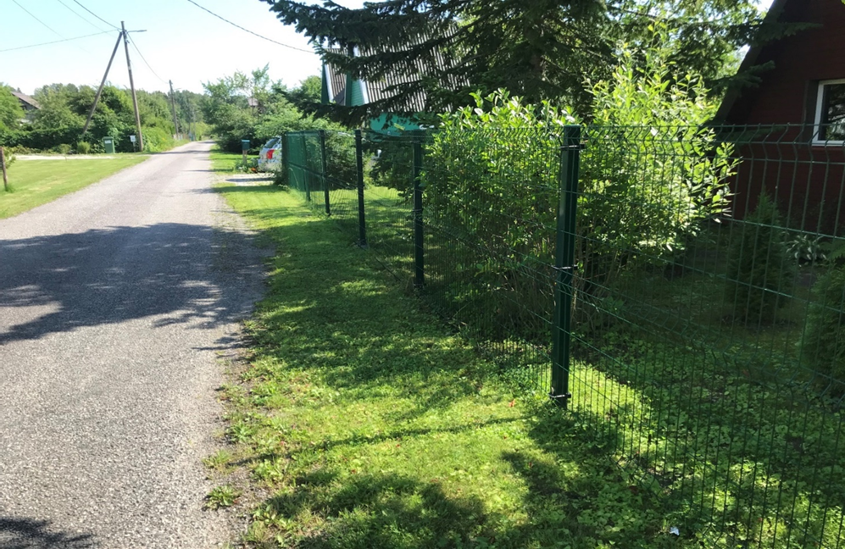  Haaviku tee 25 (POS 122)  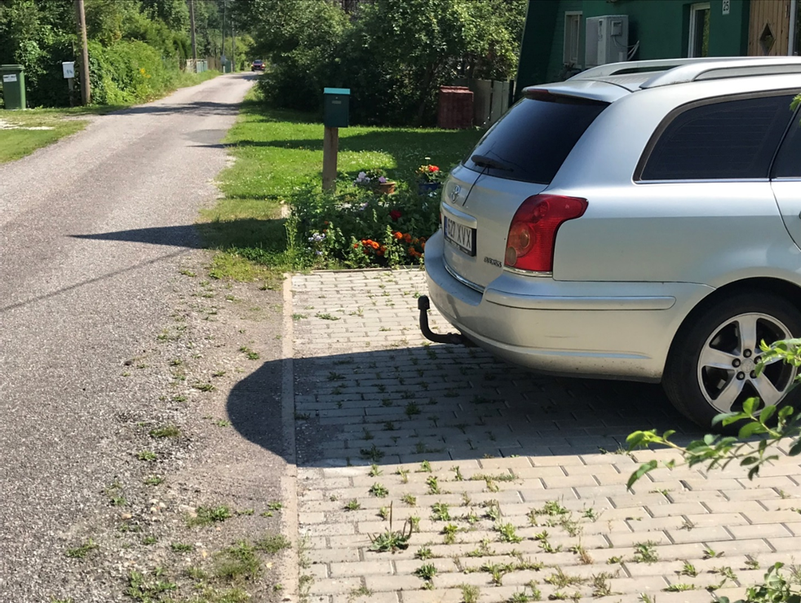  Haaviku tee 23 (POS 123)  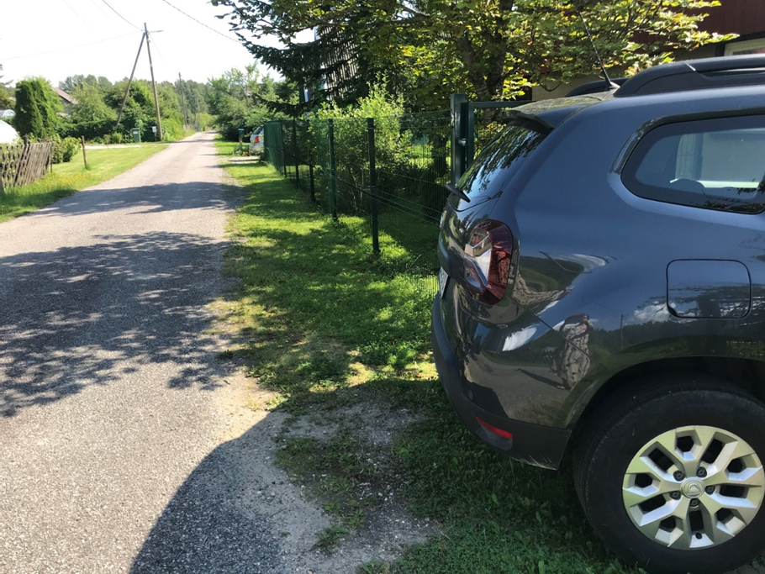 | Palun v.t. vastust nr 4  Katastriüksustest äralõige on 0,3...0,4 meetrit esitatud eskiislahenduse kohaselt.  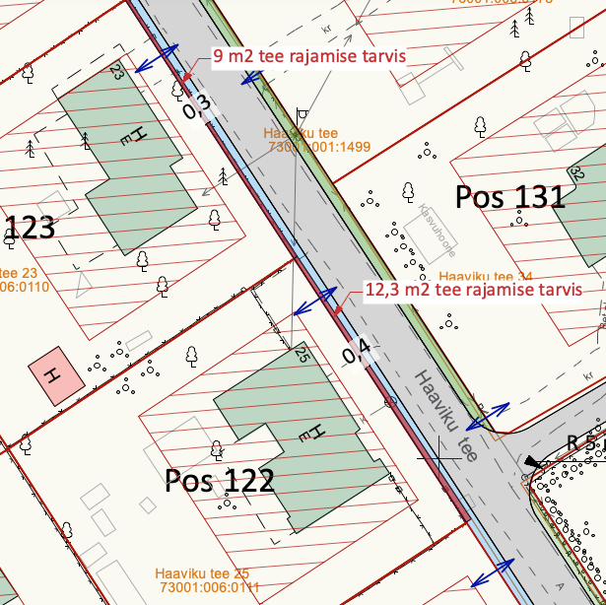  Nagu eespool selgitatud, Tori valla poolt on teede väljaehitus ja maakorraldustoimingud ning hilisem teede hooldus. Samuti ei küsita vee- ja kanalisatsioonitrassiga liitumise tasusid. Täpsem liitumise kava ja vajalikud toimingud lepitakse kokku edaspidi, trassi projekti koostamisel ja liitumise organiseerimisel.  Elanikel on vaja taastada teede ehitusega seonduvalt muutunud heakord. Ehitada välja liitumispunktidest(millised on katastriüksuse piiril) hooneteni trassid, taastada katastriüksuse sisene heakord.  Planeeritakse tolmuvaba, musta teekatet. Teed hakkab edaspidi hooldama vald.  Kui läheb teede ning taristu projekteerimiseks ja ehitamiseks, siis juhib seda protsessi vald.  Kõik katastriüksuste omanikud on samal positsioonil lähtudes kehtivast seadusandlusest.  Kogu planeeringuala taristu väljaehitamise orienteeruvat ajakava ei ole praegu võimalik hinnata. See sõltub väga paljudest parameetritest.  Antud hetkel ei saa projekt riigi ega ka Euroopa Liidu abi.  Kõik valla poolt pakutavate toetuste informatsioon antakse edasi KOV kodulehel ning Tori Valla Teataja kaudu. Antud hetkel hoonete või taristu renoveerimist puudutavaid toetuseid valla poolt ei ole. Riiklikul tasandil toetused on avalik informatsioon ja eelduseks on, et katastriüksute omanikud hangivad sellekohase informatsiooni ise. Millised õigused kellelgi on, selgub vastavast meetmest.  Teie e-aadressid lisatakse kirjasaajate nimekirja ja edaspidi saadetakse e-kirjad sellele aadressile.  Varasemalt sellekohane informatsioon puudus.
12 | Nõmme tee 3 omanik | 05.08.24 | Oleme tutvunud selle piirkonna detailplaneeringuga, mis puudutab  ka meie krunti, Nõmme tee 3, mis piirneb tänavatega Nõmme tee ja Nõmmeliiva tee.  Detailplaneeringus osundatud sõidutee laiendamise tõttu kaotaks me oma krundist umbes 200 ruutmeetrit maad. Sellega pole me mitte mingitel tingimustel nõus!!  Siiani on suurtele veokitele olnud piisavalt ruumi nendel teedel liiklemiseks.  Samuti pole me nõus olemasoleva puurkaevu lähedusse plaanitava puurkaevu ja reovee kogumiskoha planeerimisega. | Palun v.t. vastust nr 4  Nõmme tee 3 katastriüksuselt on vajalik võõrandada 210 m² maad.  Planeeritava reoveepuhasti ja olemasoleva puurkaevu vaheline kaugus vastab nõuetele, reoveepuhastist väljuv heitvesi juhitakse teises suunas. Seoses eeltooduga on välistatud põhjavee reostumise oht.
13 | Nõmmeliiva tee 6 omanik |  | Mina ei ole nõus antud detailplaneeringuga. Ma saan aru, et on vaja uuendusi, aga sellepärast ei pea kannatama teatud kinnistud, hetkel plaanitakse kergliiklusteed minu poolse krundi poolt, kuigi oleks võimalik teha seda ka teistpoole teed, kus rohkem ruumi. Ja sama moodi planeeritud Nõmmeliiva tee laiendus minu poolse krundirea vähendamisega. Ei saa sellise lahendusega kuidagi nõustuda. | Palun v.t. vastust nr 4  Kergliiklustee eskiisprojekti koostamisel kaaluti, kummale poole teed kergliiklustee ehitada. Teisel pool Oti teed (põhja pool) on lisaks kraavile sideliin ja elektriliinid. Samuti on teisel pool rohkem katastriüksuseid, millest maad võõrandada. Leiame, et praegu pakutud lahendus on kõige vähem maaomandit riivav, kahjus jah on vajalik teie maaüksuselt maa võõrandamine selle tee jaoks.  Nõmmeliiva tee 6 katastriüksuselt on vajalik võõrandada Nõmmeliiva tee poolt 75,7 m² , Oti tee poolt 98,7 m², kokku 174,4 m² maad.
14 | Nõmmevahe tee 9 omanik | 08.08.24 | Olen tutvunud Tori valla poolt algatatud detailplaneeringu eelnõuga Kilksama küla Nõmme tee ja Nõmmevahe tee osas. Plaaniga tutvumisel leidsin ebatäpsused mis on seotud minule kuuluva krundiga ( pos.90 ).Plaanil ei ole näidatud krundil olevat kaevu ja elektriühendus ei ole mitte posti küljest pos.82 juurest vaid pos.81 juurest maa-aluse kaabliga. Nagu plaanilt näha, jääks kaev plaanitava sadevee kogumise kraavi alale. Käesoleva aasta kevadel valla ja päästeameti poolt läbi viidud meie piirkonna kriisiõppusel rõhutati aga kaevude olemasolu tähtsust kriisiolukorras. Plaanil näidatud 1 m laiune sadevee ärajuhtimise ala Nõmmevahe tee lõunapoolses servas ei ole vajalik. Selles servas asuvad krundid piirnevad kõik kraavidega kuhu voolab sadevesi. Individuaalsel on võimalik lahendada ka vee ära juhtimine tee põhjapoolsest servast. Juba aastaid tagasi paigaldati Sauga valla kaasabil krundilt pos.81 maalune toru mööda pos. 89 ja 90 piiri kraavini. See lahendas pos.89 ja 82 probleemi ja toimib käesoleva ajani. Mõne aasta eest andsin vallale nõusoleku minule kuuluva teealuse maa kasutamiseks. Veel 1m maa loovutamisega tee alla ma ei nõustu. Olemasoleva Nõmmevahe tee all on olemas veetorustik ja sinna on võimalik paigaldada ka kanalisatsioon ja muu vajalik. Vallakeskuses Sindis on endises suvilate piirkonnas olemas kõik vajalikud kommunikatsioonid. Need on paigaldatud sama laiustele tänavatele kui on Nõmmevahe tee. Ka Tammistes on sama olukord. Miks peaks siis Kilksamal ilma mõjuva põhjuseta võtma niigi väikestelt kruntidelt meeter teeäärset maad ja lõhkuma sellega krundi omanike poolt ehitatud sissesõidud, piirdeaiad, hekid jne. Juurdepääs nimetatud kruntidele on pealegi tagatud kahest suunast Nõmme tee kaudu . Käesoleva kirja sisuga on tutvunud kruntide pos.86,87,88,89,90,94,94-1,81,82 omanikud. | Palun v.t. vastust nr 4  Valla poolt korraldatakse täiendav trasside ja elektriliinide uuring. Selle koostamisel palume Teiepoolset informatsiooni olemasoleva elektripaigaldise kohta.
15 | Nõmmevahe tee 4 omanik | 11.08.24 | On tervitatav, et Kilksama osas on alustatud tegevusi siinse elukeskkonna parandamiseks.  Vaadates eskiisi potentsiaalse lahenduse osas, ei nõustu ma sellega, et olemasolevate majade vaheliste teede laiendamiseks võetakse maad juurde välja kujunenud õuealadelt sh aastatega rajatud hekkide/aedade lõhkumisega. Kuivõrd siiani on saadud hakkama praeguste teedega, siis ma ei näe vajadust niigi väikseid krunte (muru/aia maa) väiksemaks teha. Lisaks tundub, et eskiisi joonestaja ei ole arvestanud tegelike oludega, vaid lähtunud ainult piltidel/kaartidel olevast ning tundub, et jäikadest miinimumnõuetest. Minu ettepanek on rajada uus tee koos kanalisatsiooni/vihmavee kanaliga praegust seisu arvestades nn aiast-aiani või hekist-hekini. St et kui kunagi teed/kanalisatsiooni/vihmavee äravoolu jmt rajama hakatakse, siis tuleb kasutada tehnilist lahendust, mis seda võimaldab teha piirides, mis arvestab praegust reaalsust ilma hekke ja aedasid lõhkumata. Sellega jääks elamukrunt võimalikult suureks. Ehkki on mõistetav, et nö üldise heaolu tarvis on vaja kõigil veidi panustada, siis andes ära niigi protsentuaalselt suure osa oma krundist üldkasutatava tee ja tehnosüsteemide tarvis, siis tuleb omavalitsuse vaates teha seda omanikku võimalikult palju säästes st et mitte rohkem kui hädapäraselt vajalik. Lisaks tuleks arvestada seda, et majaomanikel tekivad uue lahenduse kasutusele võtmiseks täiendavad kulutused (kanalisatsiooniga liitumine, ilmselt vajadus üle vaadata elektri liitumispunkt, sest kaabel viiakse maa alla, veeühenduse muudatused jmt). Ilmselt on veel nüansse, millega pole eskiisis arvestatud, kuid ainuüksi ülal toodud probleemi tõttu ei ole nõus eskiislahenduse praeguse variandiga. | Palun v.t. vastust nr 4  Eespool kirjeldasime tänava laiuse määramise põhimõtet - 4,5 meetrit on väikseim standardikohane laius kahesuunaliseks liiklemiseks. Lisaks on vajalik lume vallitamiseks, sademevee juhtimiseks ning valgustite, hüdrantide ja kilpide paigaldamiseks mõlemale poole tänavat ühe meetri laiust ruumi, mistõttu ei ole võimalik kitsamalt teed lahendada.  Teie kirjas välja toodu on inimlikult arusaadav, andsime eespool selgituse, miks on vaja laiemat ruumi. Erinevad tehnovõrguvaldajad ja nõuded päästetööde tagamiseks vajavad piisavalt ruumi. Et vald saaks korraldada aastaringset teehooldust on vaja ruumi. Lisaks on vaja saada ehitada mõistliku hinnaga. Seetõttu ei ole meie hinnangul võimalik kitsamat lahendust teha ja tuleb võõrandada maad katastriüksustelt.
16 | Nõmmeliiva tee 4 omanik | 09.08.24 | Olen tutvunud Kilksama eskiislahendusega ja seoses sellega on tekkinud küsimused ja mure. Nimelt kergliiklustee rajamise kohta sooviks teada, miks selle tee rajamisel ei lähtuta elanike võrdsusõigust silmas pidades? Miks ühtedelt kruntidelt võetakse tee rajamise plaanide järgi maad ära ja teistelt mitte? Ebavõrdne kohtlemine. Samuti, miks mitte tee rajada teisele poole Oti teed, kus tundub olevat selleks rohkem ruumi ja ka elanike on sellel teepoolel rohkem, kellel jääks teeületus siis ära. Hetkel selle plaani järgi meie nõus ei ole maad loovutama, kui seda tehakse elanike võrdse kohtlemise mittearvestavalt, Miks osadelt läheb maad kaotsi ja osadelt mitte, kui osadelt ei lähe, järeldan, et on võimalik kergliiklustee rajada ka nii, et ei lähe see elamine maade arvelt?  Samuti plaani järgi soovitakse laiendada Nõmmeliiva teed. Ka selle järgi tundub, et meie pool kannatab maakaotuse käes rohkem. Hetkel ei nõustu ka selle plaaniga. Parkimiskohtade loomisega ei lahenda see seda, et meil jääb maja ees parkimisala väiksemaks. Ei soovi üldkasutatavate prügikonteinerite kõrvale oma autosid parkida. Samuti ei ole me nõus nende prügikonteinerite ala rajamisega elamute vahetuslähedusse. Seda saab rajada uue bussipeatuse kõrvale, nagu see siiani on olnud. Nõmmeliiva tee 1a on piisavalt suur krunt, et selline asi võiks teispool krunti olla, ehk selline vaatepilt nagu alloleval pildil võiks jääda Oti tee äärde, mitte Nõmmeliiva teele.  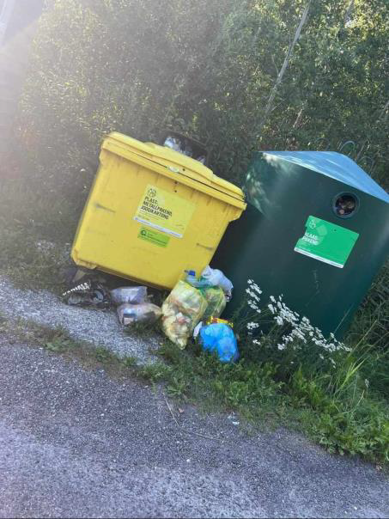  Küsimus tekkis ka selle kohta, mis on saanud sellest kokkuleppest jätta Nõmmeliiva tee elanikele privaatsustsoon Nõmmeliiva tee 1a alale rajatava mänguplatsiga. Parkimiskohtade rajamisega me kaotaks selle privaatsuse. | Palun v.t. vastust nr 4  Kergliiklustee eskiisprojekti koostamisel kaaluti, kummale poole teed kergliiklustee ehitada. Teisel pool teed (põhja pool) on lisaks kraavile sideliin ja elektriliin. Samuti on teisel pool rohkem katastriüksuseid, millest maad võõrandada. Leiame, et praegu pakutud lahendus on kõige vähem maaomandit riivav, kahjus jah on vajalik teie maaüksuselt maa võõrandamine selle tee jaoks.  Nõmmeliiva tee 4 katastriüksuselt on vajalik võõrandada Nõmmeliive tee pool 73,6 m², Oti tee poolt 75,9 m², kokku 149,5 m² maad.  Prügikonteinerite planeerimisest antud asukohta loobutakse. Vahepeal on tulnud ettepanek teha antud asukohta pakikonteiner ja sinna nähakse ette pakikonteineri rajamine.  Katastriüksusele Nõmmeliiva tee 1 a rajatav mänguväljak on kogu kogukonnale tervikuna, seega on parkimiskohad vajaliku, et võimaldada autoga ligipääs kaugemal olevatele elanikele.
17 | Nõmmeliiva tee 9 omanik | 09.08.24 | Olen krundi omanik Nõmmeliivatee 9, Kilksama  Uuenduste ja parenduste vastu ei tohiks muidugi olla. Tulevikus see on vajalik , kui elumaja peale ehitatakse.  Praegu oleme väikse suvila omanikud, mis on isegi veel viimistlemata. Käime ainult suviti. Meil ei ole majas sooja vett (puudub pesemisvõimalus), kuna seal ei ela- see ei häiri. WC on ka veeta. Vett kasutame suuremas osas taimede kastmiseks. Seega odav puurkaevu vesi on meie jaoks väga oliline.  Ei ole mõelnud tsentraalse vee ja kanalisatsiooni ühendamisele, praegusel juhul see tekitab rohkem probleeme. Kui talvel maja ei küta, kõik võib lõhki külmuda. Tegemata ei saa ka jätta , siis ei saa tulevikus krunti ära müüa. Ühendada ära , mitte kasutada ja ainult maksta vee ja kanalisatsiooni eest ei ole ka just helge perspektiiv.  Tee laiendamise kohta, kas peab ikka kõrvaltee olema sama lai kui peatee 4,5 m +1m+1m. See on tükmaad laiem kui praegu on. Kui te krunti vähendate ja meie poole äärde kraavi kaevate – see ei ole sugugi meeldiv. Muidugi aiad on vanad, aga iga ümberehitamine tekitab stressi. | Palun v.t. vastust nr 4  Nõmmeliiva tee 9 katastriüksuselt on vajalik võõrandada 65 m² maad.
18 | Nõmmevahe tee 10 omanik | 15.08.24 | Kahjuks ei saa avalikul arutelul osaleda, kuna olen Eestist ära.  Kuna tundub, et hekk, aed, aiapostid ja väravad lähevad likvideerimisele, siis sooviksin lihtsalt nende  eest asendust: asendusistutus, aed ja aiapostid ning värav. Aga kõik see, siis kui asi nii kaugele jõuab. | Palun v.t. vastust nr 4

nr | kes | kpv | mis | vastus
1 | Keskkonnaamet | 29.07.24 | Seisukoht Oti, Tammiku, Taara, Tõrukese, Nõmmeliiva, Nõmmevahe, Nõmme, Haaviku, Kaasiku, Kaasikukaare teede kinnistute ja lähiala avalikustatud detailplaneeringule  1. Kilksama küla ühisveevärk ja ühiskanalisatsioon soovitakse lahendada uue puurkaevu ja uue reoveepuhasti rajamisega ning vajaliku vee- ja kanalisatsioonitorustiku väljaehitamisega. Puurkaevule kavandatud sanitaarkaitseala ja reoveepuhastile kavandatud kuja ulatus vastavad veeseaduse (VeeS) nõuetele. Kilksama külas ühisveevarustuse ja ühiskanalisatsiooni rajamine on ka toodud Tori valla ühisveevärgi- ja kanalisatsiooni arendamise kavas aastateks 2021-2032.  2. Tammiku tee 28 kinnistul asuva perspektiivse reoveepumpla kuja (20 m) ulatub kuuele kinnistule. Keskkonnaministri 31.07.2024 määruse nr 312 § 7 lg 2 kohaselt võib kuja piiresse jääda hoone, kui ühiskanalisatsiooni omanik või valdaja on hoone omanikult saanud sellekohase kirjaliku nõusoleku. Kuna tegemist on kavandatava pumplaga siis on soovituslik vastavad nõusolekud saada DP käigus.  3. DP seletuskirjas on välja toodud: „Krundil Pos 156 (Haaviku tee 34a) on olemasolev puurkaev, millel on 50 meetrine veehaarde sanitaarkaitseala, millesse on ehitatud viie  krundi hooned ning ka Haaviku tee.“ On märgitud, et veevarustus on planeeritud lahendada nimetatud puurkaevu ja uue rajatava puurkaevu baasil. Keskkonnaamet juhib tähelepanu, et 1978. aastal rajatud puurkaevu (PRK0006536) sanitaarkaitsealaks on toodud EELIS3 andmetel küll 50 meetrit, kuid sanitaarkaitseala ulatus ei ole kehtiva veeseadusega kooskõlas, sest sanitaarkaitsealale jääb mitmeid elamukinnistud. Nimetatud puurkaev sobib oma asukohast sõltuvalt põhjavee võtmiseks mahus kuni 10 m3 ööpäevas, sest omab VeeS § 154 lg 1 p 3 kohast 10 m hooldusala. Kui puurkaevu PRK0006536 soovitakse kasutada üheks ühisveevärgi puurkaevuks, siis nimetatud puurkaevust võib põhjavett võtta kuni 10 m3 ööpäevas.  3.1. Juhime tähelepanu, et olemasoleva puurkaevu sanitaarkaitseala hooldusalaks muutmiseks tuleb esitada taotlus Keskkonnaagentuurile. Taotlusesse tuleb märkida puurkaevu andmed ning andmed tegeliku veevõtu kohta (alla 10 kuupmeetri ööpäevas). Taotlus tuleb saata: veka@envir.ee või kaur@envir.ee. Kilksama küla ühisveevärgi valmimisel on põhjavee võtmiseks ja heitvee suublasse juhtimiseks vajalik veeloa taotlemine (VeeS § 187 p 2 ja p 4). | Antud seisukohad on võetud arvesse vastavalt:  - Teadmiseks võetud.  - Planeeringu menetluses kaasatakse maaomanikke kirjalikult teavitades ja see on ka aluseks hilisemal nõusoleku saamisel.  - Planeeringuga seatakse täiendav nõue puurkaevu veevõtmise ülempiirile 10 m³/d. Sanitaarkaitseala hooldusalaks muutmise info võetud teadmiseks.
2 | Riigimetsa Majandamise Keskus | 01.08.24 | Oti tee, Tammiku tee, Taara tee, Tõrukese tee, Nõmmeliivatee, Nõmmevahe tee, Nõmme tee, Haaviku tee, Kaasiku tee, Kaasikukaare tee kü-de ja nende lähiala detailplaneeringu  Küsite oma 05.06.2024 RMKle saadetud kirjas arvamusi ja ettepanekuid Tori vallas Kilksama külas Oti tee, Tammiku tee, Taara tee, Tõrukese tee, Nõmmeliivatee, Nõmmevahe tee, Nõmme tee, Haaviku tee, Kaasiku tee, Kaasikukaare tee kü-de ja nende lähiala detailplaneeringule. Planeeringuala piirneb riigile kuuluva kinnistuga Taali metskond 59 (80901:001:1210), millise riigivara volitatud asutuseks on RMK.  Detailplaneeringu eskiisjooniselt selgub, et planeeringualast lähtuvatest piirangu- ja mõjualadest ulatuvad Taali metskond 59 kinnistule olulisel määral ühe olemasoleva puurkaevu sanitaarkaitseala ja marginaalselt ühe kavandatava puurkaevu sanitaarkaitseala ning mitmed reovee pinnasesse immutamise keelualad. Täiendavaid rajatisi antud eskiislahendusega kõnealusele kinnistule kavandatud ei ole.  Lähtudes eelnevast ei ole RMKl täiendavaid arvamusi ja ettepanekuid Oti tee, Tammiku tee, Taara tee, Tõrukese tee, Nõmmeliivatee, Nõmmevahe tee, Nõmme tee, Haaviku tee, Kaasiku tee, Kaasikukaare tee kü-de ja nende lähiala detailplaneeringu eskiislahendusele.  Lugupidamisega  (allkirjastatud digitaalselt)  Jürgen Kusmin  RMK Kinnisvaraosakond  Planeeringute spetsialist  jyrgen.kusmin@rmk.ee  505 3387  Koopia: info@kliimaministeerium.ee | Seisukoht on teadmiseks võetud.
3 | Regionaal-ja Põllumajandusministeerium | 14.08.24. | Detailplaneeringu kohta arvamuse avaldamine, koostöötegijate ja kaasatavate määramine  Tori Vallavalitsus teavitas Regionaal- ja Põllumajandusministeeriumi Oti tee, Tammiku tee, Taara tee, Tõrukese tee, Nõmmeliivatee, Nõmmevahe tee, Nõmme tee, Haaviku tee, Kaasiku tee, Kaasikukaare tee katastriüksuste ja nende lähiala detailplaneeringu eelnõu avalikust väljapanekust ajavahemikul 08.07-11.08.2024 ning arutelust 27.08.2024. Samas esitas taotluse määrata täiendavalt isikud, kellega tuleb detailplaneeringu koostamisel teha koostööd ja keda planeeringu koostamisse kaasata. Käesolevaga esitab Regionaal- ja Põllumajandus-ministeerium oma seisukoha ruumilise planeerimise korraldamise valdkonnast.  Detailplaneeringu koostamise eesmärk on lahendada Kilksama külas, tänaseks elamualaks kujunenud endise suvilakooperatiivi alal, vajalik tehniline taristu. Planeeringuala suurus on ca 20 ha ning see hõlmab 168 katastriüksust. Juurdepääs alale on munitsipaalomandis olevalt Oti teelt.  Sauga valla üldplaneeringus (kehtestatud 2016) on planeeringuala maakasutuse juhtotstarbeks määratud väikeelamu maa-ala. Väikeelamu maa-alal on minimaalne elamukrundi suurus 1200 m2 ja krundi suurim lubatud täisehitus 20%. Detailplaneeringuga eraldatakse olemasolevatest katastriüksustest maa-ala liiklusmaa tarbeks. Olemasolev olukord ei võimalda koostada üldplaneeringu kohast lahendust kuna tehnilise taristu kavandamiseks on vajalik moodustada väiksemad elamukrundid ning näha kruntidele ette suurem täisehitus. Tegemist on üldplaneeringut muutva detailplaneeringuga, millele kohaldatakse üldplaneeringu koostamisele ettenähtud menetlust.  Tutvunud esitatud materjaliga, märgime järgmist.  1. Detailplaneeringu joonistel on detailplaneeringu nimetuseks Kilksama küla detailplaneering, seletuskirjas aga Oti tee, Tammiku tee, Taara tee, Tõrukese tee, Nõmmeliivatee, Nõmmevahe tee, Nõmme tee, Haaviku tee, Kaasiku tee, Kaasikukaare tee katastriüksuste ja nende lähiala detailplaneering. Palume üheselt selguse huvides nii seletuskirjas kui joonistel nimetada detailplaneeringut ühesuguse nimetusega, nii nagu vallavolikogu selle algatas.  2. Detailplaneeringuga on kõikidele elamumaa kruntidele ette nähtud ühiskanalisatsiooni ja -veevärgiga liitumise võimalus. Elamumaa kruntidest eraldatakse tee- ja tänavamaa krundid. Lisaks on igale tänavale planeeritud välisvalgustuse liini kaabli koht.  Detailplaneeringust ei selgu, kes ehitab välja ühisveevärgi ja -kanalisatsiooni ning välivalgustuse. Peatükis 2.11 „Planeeringu elluviimine“ on toodud vaid planeeritud elamumaa kruntide ehitusõiguse realiseerimised ning ühenduste rajamised tehnovõrkudega. Samuti ei selgu, kelle omandisse jäävad moodustatud tee- ja tänavamaa krundid ning millal toimub olemasolevatest katastriüksustest tee- ja tänavamaa kruntide eraldamine, millal toimub kergliiklusteeks vajamineva maa võõrandamine. Üheselt arusaamise eesmärgil palume planeeringu elluviimise peatükki täiendada vastava informatsiooniga.  3. Tori Vallavalitsuse 05.06.24 kirjale nr 6-2.1/2099 on lisatud Tori Vallavalitsuse 05.06.2024 kiri nr 6-2.1/2097, milles teavitati koostöötegijaid ja kaasatavaid detailplaneeringu eelnõu avalikustamisest. Koostööd tehakse Päästeameti, Põllumajandus- ja Toiduameti, Maa-ameti ning Riigimetsa Majandamise Keskusega (puurkaev ja reoveepuhasti võimalik paigaldamine). Kaasatakse planeeringualal asuvate katastriüksuste omanikud, naaberkatastriüksuste omanikud, Regionaal- ja Põllumajandusministeerium, Keskkonnaamet ning võrguvaldajad - Elektrilevi OÜ, AS Pärnu Vesi, Telia Eesti AS.  Lähtuvalt detailplaneeringu materjalidest, arvestades Vabariigi Valitsuse 17.12.2015 määruses nr 133 „Planeeringute koostamisel koostöö tegemise kord ja planeeringute kooskõlastamise alused“ sätestatut ja PlanS § 142 lõiget 4, ei määra Regionaal- ja Põllumajandusministeerium täiendavaid koostöötegijaid lisaks eelpoolnimetatud valitsusasutustele. Palume detailplaneeringu koostamisel veenduda, et kaasatud oleks kõik isikud, kelle õigusi võib detailplaneering puudutada.  Palume hoida Regionaal- ja Põllumajandusministeeriumi ruumilise planeerimise osakonda kursis detailplaneeringu menetlusega ja teavitada avalikest väljapanekutest ning aruteludest.  Lugupidamisega  (allkirjastatud digitaalselt)  Heddy Klasen  ruumilise planeerimise osakonna juhataja  Raine Viitas  58851458 raine.viitas@agri.ee | Seisukohtadega arvestatakse

